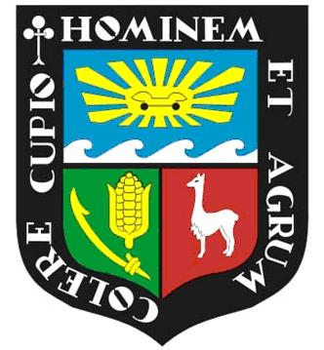
UNIDAD DE RECURSOS HUMANOS
FORMULARIO PARA SOLICITAR CERTIFICADO DE
TRABAJO DE PENSIONISTA

La Molina, ……. de …………….de ……….

Señor (a)
Jefe, Unidad de Recursos Humanos
Presente.-

Tengo el agrado de dirigirme a usted, para solicitarle disponga lo conveniente, con el fin de que se me expida un Certificado, conteniendo la siguiente información:

TIEMPO DE SERVICIOS QUE LABORÉ EN LA INSTITUCIÓN ( )

PENSION MENSUAL, SIN ESPECIFICAR BONIFICACIONES: LÍQUIDO BRUTO ( )

PENSION MENSUAL, CON DETALLE DE BONIFICACIONES: LÍQUIDO BRUTO ( )

INFORMACION ADICIONAL QUE DESEA QUE CONSTE:

Que mi hijo(a):.............................................................................................................se encuentra Registrado(a) en mi File Personal.

Motivo(s) por el que solicita el presente Certificado:

- Para inscripción en la Pre-Agraria ( )
- Para participar en el Examen de Concurso de Admisión UNALM ( )
- Para matricula en el Centro de Idiomas UNALM ( )
- Otros ( ) Especificar:…………………………………………………………………………..

Atentamente,

……………………………………………..
FIRMA DEL SOLICITANTE

Nombres y Apellidos:………………...

…………………………………………..

NOTA: colocar un aspa (X) donde corresponda para su atención.

